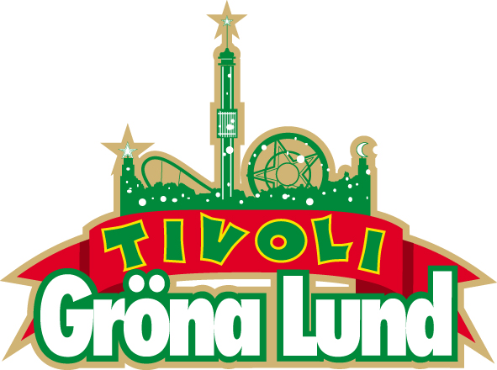

Pressmeddelande 2009-08-11

MÅNS ZELMERLÖW PÅ GRÖNAN

Efter att ha tyglat programledarrollen på TV4:s Sommarkrysset är Måns Zelmerlöw van vid Gröna Lunds Stora Scen. Men den 14 augusti kl. 20.00 är han tillbaka på egna ben med egen scenshow.



Efter sitt deltagande i Idol 2005 har han etablerat sig som en av våra mest populära artister genom "Cara Mia" i Melodifestivalen, 2007 års största radiohit "Brother, Oh Brother", vinsten i Let's Dance, nomineringarna som "Årets manliga artist" på Grammisgalan, som "Årets nykomling" på Rockbjörnen och åter en melodifestivalsuccé med låten ”Hope and Glory”.
Den 14 augusti kl. 20.00 kommer Måns Zelmerlöv med sitt band och sina dansare till Gröna Lunds Stora Scen och han lovar en fantastisk konsert och en show utöver det vanliga.

För mer information, ackreditering eller pressbilder, kontakta T.f Pressansvarig Ulrika Jonsson, tfn 0708-58 00 08, ulrika.jonsson@gronalund.com

